Universität Leipzig

Fachbereich Mathematik und Informatik

Studiengang:

Digital Humanities

Studienort: Leipzig

**Stilometrische Analyse des Neuen Testaments**

Name: Pascal Grunow

Matrikelnummer: 3761513

E-Mail: sx06alih@uni-leipzig.de

Name: Hannah Schulz

Matrikelnummer: 3757759

E-Mail: hs62cycu@uni-leipzig.de

Name: Christian Seiler

Matrikelnummer: 3709398

E-Mail: cs27tyci@uni-leipzig.de

Inhaltsverzeichnis

1. Einleitung
2. Thesen
3. Daten
4. Forschungsfrage

4.1. “Hauptfrage”

4.2. “Unterfragen”

1. Methoden

5.1. Zählen der Wörter

5.2. MFW-Methode

5.2.1 Die 13 Briefe des Apostels Paulus

5.2.2 Die 13 Briefe des Apostels Paulus mit dem Kolosserbrief

5.2.3 Die Briefe des Apostels Paulus mit den katholischen Briefen

5.2.4 Die katholischen Briefe untereinander

5.2.5 Die drei Johannesbriefe mit der Johannesoffenbarung

5.3. n-grams

5.3.1 n-grams Vergleich mit Paulusbriefe

5.3.2 n-grams katholische Briefe

5.3.3 n-grams katholische Briefe mit Paulusbriefen

5.3.4 n-grams Johannesbriefe und Johannesoffenbarung

5.3.5 n-grams Lukas und Apostelgeschichte

5.4 Komplexität der Sätze

5.4.1 Komplexität Lukas und Apostelgeschichte

5.4.2 Komplexität Paulusbriefe

5.4.3 Komplexität katholische Briefe

5.4.4 Komplexität Johannesbriefe und Johannesoffenbarung

1. Auswertung

6.1 Ist die Apostelgeschichte ein Buch, das von Lukas geschrieben wurde?

6.2 Sind Paulusbriefe von Paulus verfasst? / Kolosserbrief

6.3 Autoren der katholischen Briefe

6.4 Ist Johannes der Autor der Offenbarung?

6.5 Fazit zur Projektfrage

1. Literaturverzeichnis

7.1 Literatur

7.2 Websites

7.3 Grafiken

1. Anhang
2. Einleitung

In den Texten des Neuen Testaments geht es vorrangig um das Leben und Handeln Jesus von Nazareths. Er ist das Zentrum dieser Textsammlung, demnach könnte man davon ausgehen, dass er folglich der Religionsstifter des heutigen Christentums sei. Unzählige Wissenschaftler gehen jedoch davon aus, dass nicht Jesus diese Rolle einnahm, sondern es eher die Autoren des Neuen Testaments waren, die das Christentum und den christlichen Glauben maßgeblich prägten. Vor allem Paulus, der zu einem der ältesten Schreiber der neutestamentlichen Bücher gehören soll, wird zugeschrieben den Glauben an die Kreuzigung und Auferstehung Jesu (auch einige Riten, wie die Taufe statt der jüdischen Beschneidung) als erstes in das Christentum eingeführt zu haben. Nun ist es aber bis heute ungeklärt auf welche Autoren die verschiedenen Texte wirklich zurückzuführen sind, da diese in einem Rahmen zwischen 50 - 100 n.Chr geschrieben und zusammengefügt wurden. Es existieren in dieser Debatte unterschiedliche Meinungen, wobei sich vor allem eine kirchliche und eine wissenschaftliche Seite herauskristallisiert. Einige kirchliche Vertreter sind der Ansicht, dass die Titel der biblischen Texte mit der tatsächlichen Autorenschaft übereinstimmen. Die wissenschaftliche Seite bestreitet jedoch diese Autorenschaft auf Grund von linguistischen, archäologischen und Religionswissenschaftlichen Erkenntnissen. Es wird davon ausgegangen, dass einige Texte von demselben Autor stammen und das die Texte nicht immer von den Autoren im Titel verfasst wurden.

Im Rahmen unseres Projektes stützen wir uns auf die derzeitigen wissenschaftlichen Annahmen und nähern uns sowohl sprachwissenschaftlich als auch stilistisch an die Texte des Neuen Testaments an. Uns ist bewusst, dass wir mit unserem Projekt keine endgültige Lösung zur Problematik der Autorenschaft finden werden, jedoch möchten wir uns selbst einen Überblick zu diesem umstrittenen Thema schaffen und möglicherweise einen kleinen Input für die Forschung auf diesem Gebiet liefern.

1. Thesen

Das Neue Testament umfasst 27 Bücher (vier Evangelien, eine Geschichte, 21 Briefe und eine Offenbarung). im Folgenden werden unsere Vermutungen der tatsächlichen Autorenschaft, basierend auf den aktuellen wissenschaftlichen Erkenntnissen, dargestellt.

| **Bibeltext** | **hypothetischer Autor** |
| --- | --- |
| Evangelium nach Matthäus | Matthäus |
| Evangelium nach Markus | Markus, Schüler von Paulus |
| Evangelium nach Lukas | Lukas |
| Evangelium nach Johannes | Johannes |
| Apostelgeschichte | Lukas |
| 13 Briefe des Apostels Paulus | Paulus, Schüler von Paulus |
| Kolosser | ? |
| Katholische Briefe (Jacobus, 1., 2. Petrus, 1., 2., 3. Johannes, Judas) | Paulus, Petrus, Johannes, Judas, Apollos, Anonym, Pseudepigraph |
| Offenbarung des Johannes | Johannes, Paulus |

Im Rahmen unseres Projektes sollen jedoch nicht alle Bücher verglichen werden, da sich die Wissenschaft bei einigen Büchern sicher ist, dass sie dem biblischen Autor zugehörig sind. Dazu gehören die vier Evangelien. Zu unserem Forschungs Bestand zählen also die Apostelgeschichte, die Paulusbriefe die Katholischen Briefe und die Offenbarung des Johannes. Zusätzlich das Lukas Evangelium, da es mit der Apostelgeschichte verglichen werden soll. Es wird davon ausgegangen, dass das Evangelium nach Lukas ca. 80-90 n.Chr. entstand und die Apostelgeschichte nur wenig später. Diese beiden Bücher werden auch als das “Lukanische Doppelwerk” bezeichnet. Sie sollen beide von Lukas verfasst sein und bauen aufeinander auf. Die Themen und Motive des Evangeliums werden in der Apostelgeschichte aufgegriffen und da sich die beiden Corporas auch formal ähneln geht man davon aus, dass sie auch denselben Autor besitzen. Dagegen sind die Paulusbriefe hinsichtlich ihrer Autorenschaft deutlich umstrittener. Sie sind die ältesten Schriften des Neuen Testaments und wurden noch vor den vier Evangelien geschrieben. Heutzutage bezweifelt man, dass alle Briefe allein von Paulus stammen. Einige Briefe werden Schülern von Paulus zugeschrieben, da sie eine andere Schreibweise aufweisen. Besonders beim Kolosserbrief wird Paulus als Autor angezweifelt. Weiterhin sollen der 2. Brief an die Thessalonicher, der 1. Brief an die Epheser, der 2. Brief an Timotheus, der Brief an Titus und der Hebräerbrief von Paulus’ Schülern stammen. Auch die Katholischen Briefe sind nicht eindeutig ihrem jeweiligen Autor zuzuordnen. Neben Johannes und Petrus werden auch anonyme Autoren, die ihre Briefe unter einem falschen Namen veröffentlichten, vermutet. Die Bezeichnung “katholisch” setzte sich durch, weil die Briefe allesamt nicht an einzelne Gemeinden gerichtet sind (wie es bei den Paulusbriefen der Fall ist), sondern an die Gesamtheit der Christen. An letzter Stelle befindet sich im Neuen Testament die Johannes Offenbarung. Diese soll mit den Johannesbriefen verglichen werden. Hier ist man sich sehr uneinig, ob es sich bei der Offenbarung wirklich um den Johannes von Tarsus handelt, der auch die Briefe und das Evangelium verfasst hat. Formal und inhaltlich sollen sich beide stark unterscheiden, weshalb auch diese Autorschaft angezweifelt wird.

1. Daten

Unsere Datengrundlage basiert auf gesamten Texten des neuen Testaments. An Dieser Stell soll nocheinmal betont werden, dass das Neue Testament ursprünglich auf Altgriechisch geschrieben wurde und es durch die Nutzung von Übersetzungen zu Übersetzungsfehlern kommen kann. Aus diesem Grund wurde versucht 1:1 Übersetzungen in das Englische zu finden, um die Fehlerquellen zu minimieren. [1]

Benutzt wurden nur ausgewählte Daten welche nach vorheriger Information auf brauchbarkeit heraussortiert wurden. Zu den genutzten Daten zählen die gesamten Briefe, welche untereinander Verglichen wurden sowie das Buch Lukas, welches ebenfalls mit der Apostelgeschichte verglichen wurde. Außerdem die Offenbarung des Johannes.

1. Forschungsfrage

4.1 Hauptfrage

Die Forschungsfrage für dieses Projekt lautet: *“Kann die stilometrische Analyse dazu dienen, den wirklichen Autor der Bücher des Neuen Testaments zu identifizieren und sie anhand von prägnanten Schriftmerkmalen von anderen Autoren zu unterscheiden?”*

4.2 Nebenfragen

Weiterhin wurde sich mit den folgenden Fragen auseinandergesetzt.

Ist die Apostelgeschichte ein Buch, das von Lukas geschrieben wurde?

Sind die Paulusbriefe (Corpus Paulinum) von Paulus verfasst oder kommen auch Schüler von ihm als Autoren in Frage?

Lassen sich aus der stilistischen Analyse Rückschlüsse auf die Autorschaft des umstrittenen Kolosserbriefs ziehen?

Wer sind die Autoren der katholischen Briefe?

Ist Johannes der Autor der Offenbarung oder spielen andere Einflüsse eine Rolle?

1. Methoden

5.1. Bereinigen

Zunächst war es nötig die gesamten Texte zu bereinigen, sodass sie weiteren Methoden unterzogen werden konnten. Dazu mussten Punkte, Symbole, Nummern und Trennzeichen aus den Texten entfernt werden. Außerdem wurde eine Liste an englischen “Stopwords” erstellt und diese auf die Texte angewandt, um irrelevante Wörter zu vernachlässigen. Zudem wurde die Groß- und Kleinschreibung vernachlässigt und eine Lemmatisierung durchgeführt. Dieser Schritt war vor allem wichtig für Herausarbeitung der “Most frequent Words”. Damit wirklich nur die wichtigen und aussagekräftigen Wörter in den Texten enthalten sind, wurde für jeden Text zusätzlich eine individuelle Liste an Stoppwörtern erstellt.

Mit dieser Bereinigung der Texte wurde eine Grundlage aller folgenden Methoden geschaffen, jedoch lassen sich dadurch noch keine Bewertungen oder Aussagen treffen. Es war lediglich ein praktikabler Schritt ohne den die weiteren Methoden nicht relevant gewesen wären.

5.2. MFW

Nachdem alle Texte bereinigt wurden, folgte nun die MFW-Methode (Most Frequent Words). Hier wurden zunächst die zehn meistgenutzten Wörter (zusätzlich auch noch die zwanzig meistgenutzten Wörter) der einzelnen Texte bestimmt und die Anzahl dieser Wörter gezählt. Anschließend wurden dieser beiden Faktoren ins Verhältnis gesetzt (Wörter/ Anzahl der MFW) und daraus dann ein Wert gebildet. Mit diesem Wert konnten dann die einschlägigen Texte und ihre Autoren verglichen werden. Hierbei wurden folgende Texte/ Bücher miteinander verglichen, um einen ersten Einblick auf die Beantwortung der Forschungsfragen zu bekommen[2]:

* Das Buch Lukas und die Apostelgeschichte
* Die 13 Briefe des Apostels Paulus (die von denen man ausgeht dass sie von Paulus geschrieben sind, mit den die angeblich von seinen Schülern stammen)
* Die 13 Briefe des Apostels Paulus mit dem Kolosserbrief und untereinander
* Die Briefe des Apostels Paulus mit den katholischen Briefen
* Die katholischen Briefe untereinander
* Die drei Johannesbriefe mit der Johannesoffenbarung

5.2.1 Das Buch Lukas und die Apostelgeschichte

Die Wissenschaft vermutet, dass die Apostelgeschichte ebenfalls von Lukas geschrieben wurde und auch die Ergebnisse unserer ersten Methode weisen auf Ähnlichkeiten hin. Zwischen den 10 meist genutzten Wörtern gibt es immerhin 5 Überschneidungen (Worte wie “lord”, “god”, oder “one”).[3] Da diese Worte besonders häufig in beiden Corporas genutzt werden, ist davon auszugehen, dass in beiden Texten mit gleichen Bezeichnungen für Gott und Jesus gearbeitet wird und damit auch eine ähnliche Interpretation dieser Begriffe grundlegend sein muss. Mit Blick auf die Liste der 20 häufigsten Wörter fällt auf, dass in Lukas das Wort “Jesus” deutlich öfter vorkommt als in der Apostelgeschichte und das zum Beispiel das Wort “father” in der MFW-Liste der Apostelgeschichte gar nicht auftaucht wohingegen in der Liste von Lukas das Wort “spirit” nicht zu finden ist.[4] Beide Wörter könnten jedoch für ein und dasselbe stehen. Weiterhin kommen in der Apostelgeschichte “act und “paul” sehr oft vor, was zunächst merkwürdig erscheint, da diese Worte nicht zu den 20 MFW des Lukas Evangeliums gehören. An dieser Stelle muss jedoch angemerkt werden, dass beide Corporate unterschiedliche Inhalte haben. Im Buch Lukas geht es um das Leben und Handeln von Jesus und in der Apostelgeschichte um die Gründung der Kirche, der ersten Gemeinden und um die Apostel. Somit ist es auch nicht außergewöhnlich, dass in den beiden MFW-Listen unterschiedliche Wörter zu finden sind. Trotz der aufgezeigten Unterschiede kann man jedoch sagen, dass beide Wortlisten große Ähnlichkeiten aufweisen. Vor allem die Themen den Wörter und die Konnotation stimmen überein, es keine auffällig widersprüchlichen Wörter zu finden.

5.2.2 Die 13 Briefe des Apostels Paulus

Im nächsten Vergleich steht der Corpus Paulinum im Mittelpunkt. Hier fallen zunächst ein paar Ähnlichkeiten zwischen den Texten, die angeblich von einem Schüler Paulus’ geschrieben sein sollen, und den Texten von Paulus selbst auf. In der Liste der 10 MFW stimmen acht von Zehn Wörtern überein, was ziemlich viel ist.[5] Bei den 20 häufigsten Wörtern gibt es dann aber nicht mehr so viele Überschneidungen. Vor allem Wörter wie “law”, “work”, “brother”, “love” oder “spirit” tauchen beim jeweils anderen nicht auf.[6] Auch dass die Wörter “love und “good” nur bei den 20 MFW von Paulus’ Schülern stehen, ist eine wichtige Beobachtung. Trotzdem sehen sich die Verteilungen der 20 MFW sehr ähnlich und auch der Fakt, dass die Reihenfolge der ersten drei Wörter komplett übereinstimmt ist nicht zu vernachlässigen. Dass sich darunter auch das Wort “christ” befindet ist eine weitere Auffälligkeit. Bei beiden sind aber auch eher negativ konnotierte Wörter zu finden z.b. “order”, bei Paulus zusätzlich “law” und bei seinen Schülern “work”. Auch wenn die Wörter an sich nicht übereinstimmen, gehören sie dennoch zum selben Themenbereich. Trotzdem muss man sagen, dass es hinsichtlich der 20 MFW viele Unterschiede gibt. Vor allem auch die Tatsache, dass Paulus die Wörter “brother” und “spirit” sehr häufig in seinen Briefen verwendet,was bei seinen Schülern nicht der Fall zu sein scheint, deutet auf eine unterschiedliche Wortwahl hin. Objektiv kann man sagen, dass es also schon Gemeinsamkeiten zwischen den Briefen gibt, aber auch einige Unterschiede.

5.2.3 Die 13 Briefe des Apostels Paulus mit dem Kolosserbrief

Vergleicht man nun den Paulinischen Corpus mit dem umstrittenen Kolosserbrief, fällt auf dass sich die Liste der zehn häufigsten Wörter zwar ähnelt (8 gleiche Wörter)[7], jedoch in Hinblick auf die Liste der 20 MFW unterscheidet sich der Wortschatz doch sichtlich.[8] Hier muss aber beachtet werden, dass der Kolosserbrief deutlich kürzer ist als der gesamte Korpus Paulinums und damit in der Wortliste von Paulus deutlich weniger aussagekräftige Wörter zu finden sind als in der Liste des Kolosserbriefs*.*

Beschränkt man sich nur auf die zehn häufigsten Wörter kann man in diesem Vergleich schon auf eine gleiche Autorenschaft schließen, jedoch bedarf es hier noch einigen weiteren Untersuchungen, die noch mehr Aufschluss über die Autorenschaft bringen.

Die katholischen Briefe weisen allesamt größere Unterschiede auf woraufhin man zunächst schlussfolgern könnte, dass man jeden dieser Briefe einem gesonderten Autor zuordnen muss. Der Wortschatz der Briefe unterscheidet sich ziemlich eindeutig und wirft man einen Blick auf die Konnotation der Worte, fällt auf das die Worte von Johannes am positivsten von allen sind und damit auch deutlich herausstechen.[9] In seiner MFW-Liste sind Worte wie “love”, “one”, “us” oder “father” ganz oben zu finden während bei Petrus eher Worte wie “christ”, “lord”, “suffer”, “glory” oder “holy” in der Liste stehen. Ähnlich wie bei Petrus sind auch bei Judas Wörter zu finden, die das Göttliche auf eine noch höhere Stufe zu stellen scheinen. Man kann also nach dieser ersten Analyse vor allem Johannes von Petrus und Judas unterscheiden, aber auch Petrus und Judas scheinen zunächst erstmal nicht denselben Autor zu haben.

5.2.4 Die katholischen Briefe untereinander

Da sich die katholischen Briefe untereinander so unähnlich sind, ist auch der Vergleich mit einem anderen Corpus (es wurde ein Vergleich mit dem Corpus Paulinum vorgenommen) nicht sehr aussagekräftig und aufschlussreich.[10]

5.2.5 Die drei Johannesbriefe mit der Johannesoffenbarung

Zuletzt bleibt noch der Vergleich der Johannesbriefe und der Johannesoffenbarung. Wie schon vor der Methodenanwendung vermutet sind sich die beiden Textsammlungen sehr unähnlich was die MFW-Listen angeht. Wie schon im Vorherigen geschildert, verwendet Johannes in seinen Briefen sehr positiv konnotierte und herzliche Worte. Es gibt nur zwei Wörter, die beide in den MFW-Listen vorkommen “god” und “one”.[11] Beides Wörter, die nicht viel Gewicht haben, da sie in so gut wie allen Wörterlisten bisher vorkamen. In der Wortliste der Johannesoffenbarung erscheinen einige endzeitliche Begriffe (“heaven”, “angel”, “earth”, “throne”, “beast”) und weniger die für Johannes typisch “warmen” Worte.[12] Objektiv gesehen müsste man nach dieser Analyse den Schluss ziehen, dass es sich hierbei um unterschiedliche Autoren handelt. Jedoch soll sich an diesem Punkt noch nicht festgelegt werden (dies gilt auch für die anderen Vergleiche), sondern vorerst noch weitere Methoden hinzugezogen werden, um eine fundiertere Aussage treffen zu können.

5.3. n-grams

Die nächste Methode umfasst den Vergleich der neutestamentlichen Texte mit Hilfe von n-grams.

Von den bereits in der MFW-Methode vorgenommenen Vergleichen wurden n-grams mit 2,3,4 und 5 chars erstellt. Hierbei handelt es sich bei jedem Corpus um die 100 MFC (“Most Frequent Chars”), die dann miteinander in mehreren Diagrammen verglichen wurden.

5.3.1 n-grams Vergleich mit Paulusbriefe

Im Vergleich zu den Paulusbriefen fällt deutlich auf, dass vor allem der Philemon-Brief von den anderen Texten abweicht.[13] Alle anderen Briefe liegen näher beieinander. Dies könnte darauf hindeuten, dass der Philemon Brief nicht Paulus zugeordnet werden kann. Auffällig ist, dass der Kolosserbrief nicht von den anderen Briefen abweicht sondern sehr nah bei den anderen Texten steht (bildet im 4-gram Diagramm sogar ein Cluster mit dem ersten Thessalonicherbrief)[14]. Die Beobachtungen aus der MWF-Methode werden hier also aufgegriffen und die These einer gleichen Autorenschaft unterstützt. Vergleicht man die alles Paulusbriefe mit allen katholischen Briefen anhand der n-gram Methode zeigt sich, dass sich nur die drei Johannesbriefe und weiterhin der Philemonbrief von den anderen Texten abheben.[15] Alle anderen Texte sind sehr nah beieinander.

5.3.2 n-grams katholische Briefe

Auch in der weiteren Untersuchung der Katholischen Briefe (ohne die Paulusbriefe) wird deutlich, dass die Johannesbriefe weit von den restlichen Briefen entfernt sind.[16] Bei allen n-gram Vergleichen liegen die drei Johannesbriefe sehr weit links, bilden jedoch kein Cluster. Es wird also deutlich, dass sich die Johannesbriefe sichtlich von den anderen Briefen abheben. Aber auch wenn sich die anderen Briefe immer ungefähr im selben Bereich bewegen, bilden auch sie kein enges Cluster. Es ist zu beobachten, dass Judas (jude) und Jakobus (james) immer etwas weiter voneinander entfernt sind, wohingegen die Petrusbriefe etwas näher beieinander liegen.

5.3.3 n-grams katholische Briefe mit Paulusbriefen

Um noch einmal auf den Vergleich der Katholischen Briefe mit den Paulusbriefen zurückzukommen, fällt in dem 5-gram Diagramm auf, dass die beiden Petrusbriefe fast Deckungsgleich übereinander liegen, Judas und Jakobus aber eher etwas weiter entfernt sind.[17] Möglicherweiser ist bei den Katholischen Briefen (außer den drei Johannesbriefen) auch auf eine Autorenschaft von Paulus zu schließen, da sich diese sehr nah bei den Paulusbriefen ansiedeln. Jedoch ist dies an diesem Punkt nur hypothetisch, da die Texte unterschiedlich weit voneinander entfernt sind. Damit ist also noch keine gesicherte Aussage zutreffen.

5.3.4 n-grams Johannesbriefe und Johannesoffenbarung

Die Johannesbriefe und die Johannesoffenbarung weichen in allen n-gram Diagrammen sehr stark voneinander ab.[18] Auch wenn sich die Position der einzelnen Texte im 2-gram Diagramm zu den anderen Diagrammen deutlich unterscheidet, sind sie bei allen sehr weit voneinander entfernt. Es fällt auf das die drei Briefe fast immer vertikal (bei dem 2-gram Diagramm horizontal) auf einer Ebene sind. Sodass sie trotz weitem Abstand eine Einheit bilden. Man kann also weiterhin feststellen, dass sich der Autor der Johannesbriefe möglicherweise von dem der die Johannes Offenbarung unterscheidet.

5.3.5 n-grams Lukas und Apostelgeschichte

Der Vergleich von dem Buch Lukas und der Apostelgeschichte weißt widersprüchliche Ergebnisse zu der MFW-Methode auf. Die beiden Corporas liegen sehr weit auseinander (bei dem 2-gram Vergleich) und scheinen keinerlei Ähnlichkeiten in ihren MFC zu haben.[19]

Schaut man sich jedoch die 3, 4, 5,-grams an kommt man zu einem anderen Ergebnis.

5.4. Komplexität der Sätze

Um die Komplexität der Sätze zu untersuchen wurde zunächst einmal die Anzahl der Buchstaben, Sätze, Wörter, Punkte/ Kommas etc. und der verschiedenen Typen in den einzelnen Texten gezählt. Dann wurden die zu vergleichenden Texte in Relation gesetzt,ein Durchschnitt gebildet und daraus eine Abweichung ermittelt. Außerdem wurde ein Vergleich zwischen den Wortarten gezogen. Dazu wurden mittels POS-Tagging (Part-Of-Speech-Tagging) die einzelnen Wortarten (Konjunktionen, Adjektive, Substantive, Verben, Adverben und Partikel) in den Texten bestimmt und anschließend gezählt. Dazu wurden die Texte in R annotiert und anschließen mit Hilfer einer Internetseite die Wörter gezählt.[20] Auch hier wurden die zu vergleichenden Texten in Relation gesetzt und eine Abweichung ermittelt.

5.4.1 Komplexität Lukas mit Apostelgeschichten

Beim Vergleich von Lukas mit der Apostelgeschichte gibt es in Hinblick auf Sätze, Wörter und Buchstaben keine großen Abweichungen.[21] Auch bei den Wortarten gibt es keine auffälligen Abweichungen, bis auf die Tatsache, dass in Lukas im Durchschnitt etwas mehr Partikel benutzt werden als in der Apostelgeschichte.[22] Jedoch ist eine Abweichung von ca. 43,56 nicht enorm und kann vernachlässigt werden. Man kann also sagen, dass sich beide Sammlungen in der Komplexität ihrer Sätze nicht außerordentlich unterschieden.

5.4.2 Komplexität Paulusbriefe

Der zweite Vergleich nimmt die Paulusbriefe in den Fokus. Auch in diesem Fall gibt es keine großen Unterschiede zwischen den Satzteilen. Die größte Abweichung ist bei den Buchstaben innerhalb eines Satzes zu finden und umfasst ca. 58,1.[23] Bei den Wortarten gibt es sogar zwei Werte, die herausstechen.[24] Mit einer Abweichung von ca. 483,05 enthalten die Texte von Paulus’ Schülern deutlich mehr Partikel und mit einer Abweichung von ca. 19,0 aber etwas weniger Adjektive. Auch in den weiteren Vergleichen der Paulus Texte mit einerseits dem Kolosserbrief[25] und andererseits den katholischen Briefen[26], sticht immer die Abweichung der Partikel heraus, die bei dem Corpus Paulinum deutlich höher ist als bei den anderen Texten. Dies könnte ein Hinweis darauf sein, dass Paulus seine Texte immer besonders viel mit unterschiedlichen Partikeln gestaltet und er sich somit von anderen Biblischen Autoren abhebt.

5.4.3 Komplexität katholische Briefe

Im Vergleich der katholischen Briefe ist auffällig, dass Petrus am meisten Wörter und damit auch die meisten Buchstaben pro Satz verwendet.[27] Dies könnte auf besonders lange Sätze im Vergleich zu den anderen Briefen hindeuten und ihn von den anderen Autoren abheben. Auch die Tatsache dass Petrus im Vergleich zu den anderen katholischen Briefen deutlich mehr Partikel nutzt, stützt diese Annahme.[28] Jedoch nutzt Petrus weniger Konjunktionen und Adverbien als die restliche Briefsammlung. Dieselben Abweichungen sind auch im Vergleich zwischen Johannes und den anderen katholischen Briefen zu verzeichnen.[29] Auch wenn diese Abweichungen schwächer sind als bei Petrus (außer im Falle der Adverbien, wo die Abweichung sogar bei ~36,2 liegt), sind sie klar erkennbar. Es zeigt auf, dass auch Johannes zwar durch die Nutzung von Partikeln seine Sätze anschaulich gestaltet, aber trotzdem keine besonders langen Sätze schreibt, weil er einerseits weniger Konjunktion und Adverbien benutzt und auch die Anzahl der Wörter pro Sätze geringer ist als bei den katholischen Briefen[30]. Dies bildet einen Gegensatz zu Petrus. Daraus kann geschlossen werden, dass Judas und Jakobus eher kürzere Sätze schrieben, dafür ihre Sätze aber mit Konjunktionen und Adverbien versahen.

5.4.4 Komplexität Johannesoffenbarung und Johannesbriefe

Zuletzt muss noch die Johannesoffenbarung und die Johannesbriefe in den Blick genommen werden. Hier werden die Unterschiede schnell klar. In der Offenbarung werden mehr Buchstaben und Wörter pro Sätze verwendet, was auf lange Sätze hindeutet.[31] Gleichzeitig, werden aber weniger Konjunktionen und Partikel verwendet, weshalb die Sätze weniger anschaulich verbunden wurden als bei Johannes.[32] Es ist also auffällig, dass sich auch hier der unterschiedliche Schreibstiel der beiden Corporas bemerkbar macht.

1. Auswertung

Die Analyse eines so großen Corpus wie dem Neuen Testament stellt eine große Herausforderung dar und erfordert eine breite Masse an Daten und Informationen. Erst anhand dessen ist es möglich sich eine fundierte Meinung zu bilden. Es sind viele verschiedene Methoden nötig, um die Texte aus mehreren Blickwinkeln zu betrachten und anschließend vergleichen zu können. Um nun die übergeordnete Forschungsfrage zu klären ist es daher nötig zunächst auf die Teilfragen einzugehen und die gewonnen Informationen auszuwerten. Zu den Teilfragen gehörten folgende:

* Ist die Apostelgeschichte ein Buch, das von Lukas geschrieben wurde?
* Sind die Paulusbriefe (Corpus Paulinum) von Paulus verfasst oder kommen auch Schüler von ihm als Autoren in Frage?
* Lassen sich aus der stilistischen Analyse Rückschlüsse auf die Autorschaft des umstrittenen Kolosserbriefs ziehen?
* Wer sind die Autoren der katholischen Briefe?
* Ist Johannes der Autor der Offenbarung oder spielen andere Einflüsse eine Rolle?

6.1 Ist die Apostelgeschichte ein Buch, das von Lukas geschrieben wurde?

Zuerst soll das Evangelium nach Lukas und die Frage danach, ob auch die Apostelgeschicht von ihm verfasst wurde betrachtet werden. In der Eingangsthese wurde die Vermutung aufgestellt, dass diese Annahme des “Lukanischen Doppelwerks” stimmt und beide tatsächlich nur aus einer Feder stammen. Experten schreiben beiden Corporas den selben Autor zu, da sie sich formal gleichen und inhaltlich aneinander anknüpfen. Im ersten Abschnitt der Apostelgeschichte geht der Verfasser noch einmal auf das Evangelium ein und erinnert den Leser an die Geschehnisse (Apg 1,1). Außerdem soll der Autor in beiden Werken eine gehobene Sprache verwendet haben wodurch auf eine hellenistische Bildung geschlossen wird. Nun soll aber Zahlen und Fakten basierter auf die Texte eingegangen werden. Vergleicht man beide Bücher an Hand ihrer MFW wird deutlich, dass sie hinsichtlich ihrer Themen und Wortwahl tatsächlich viel gemeinsam haben. Viele Worte stimmen bei den Wortlisten überein und sind zusätzlich ähnlich konnotiert. Es wird schnell klar worauf bei beiden der Fokus gelegt wird. Auf Gott als den aller Höchsten (s.h. Worte wie “god”, “lord”, “one”). Da die Apostelgeschichte von dem Handeln der Apostel (vor allem von Paulus) und der Gründung der Kirche handelt ist es nicht verwunderlich, dass auf dieser Wortliste Wörter wie “act”, “paul” weiter oben als “jesus” stehen. Im Gegensatz dazu steht “jesus” beim Evangelium viel weiter oben, da es hier vornehmlich um das Leben und Handeln von Jesus Christus geht. Auch in der Komplexität der Sätze ähneln sich die beiden Bücher. Es gibt keine großen Abweichungen in der Anzahl der Satzteile. Die einzige Beobachtung die an dieser Stelle genannt werden soll, ist die dass im Evangelium im Durchschnitt mehr Partikel benutzt werden. Da dies jedoch hier der einzige etwas auffälligere Wert ist, kann man diesen vernachlässigen und schlussfolgern, dass der Autor des Evangeliums mit Hilfe von Partikeln eine gewisse Dramatik oder Eindrücklichkeit in die Erzählung einzubringen versuchte. Was objektiv betrachtet Sinn ergeben würde, da dem Autor etwas daran liegt den Leser von dem Geschriebenen zu überzeugen und somit eine Grundlage für die danach folgende Apostelgeschichte zu schaffen. Letztendlich sehen wir unsere These damit als bestätigt an und orden der Apostelgeschichte den selben Autor wie dem Lukasevangelium zu.[33]

6.2 Sind Paulusbriefe von Paulus verfasst? / Kolosserbrief

Als nächstes sollen die Paulusbriefe in den Blick genommen werden. Hier ist die Autorenschaft deutlich umstrittener. Forscher und damit auch unsere Eingangsthese legt die Vermutung nahe, dass Paulus diese Briefe nicht alle selbst verfasste, sondern auch einige seiner Schüler einen Anteil daran hatten. Trotz umstrittener Autorenschaft ist das Thema bzw. die Intention der Briefe immer gleich: die Verbreitung des Christentums. Um nun auf unsere Ergebnisse einzugehen, kann bei der MFW-Methode festgehalten werden, dass sich in der Liste der 10 MFW ganze acht Wörter gleichen. Außerdem sind die ersten drei Wörter in genau derselben Reihenfolge (“god”, “one”, “christ”). Die Verteilung dieser Worte sieht bei beiden Wortlisten auch sehr ähnlich aus. Wichtig zu erwähnen ist, dass bei allen Paulusbriefen (auch bei denen die angeblich von seinen Schülern geschrieben wurden) das Wort “christ” ganz oben in der Wortliste steht. Mit diesem Wort wird eine interpretation Jesu als Christus ganz zentral und man kann ohne Zweifel davon ausgehen, dass Paulus’ Schüler sich an seinen Glaubensvorstellungen bzw. Interpretationen orientierten und anknüpfen. Weiterhin ist anzumerken, dass in den Briefen der Schüler positive Wörter wie “love oder “good” stehen welche auf das Gottesbild eines liebenden und vergebenden Gott hindeuten. Da bei Paulus “spirit” und “brother” häufig vorkommt, könnte man sagen, dass er anders als seine Schüler mehr auf den Heiligen Geist eingeht und weiterhin den familiären Aspekt in seinen Briefen verfolgt. Es wird deutlich, dass sich die Briefe aufgrund ihrer Wortwahl und damit auch worauf sie innerhalb ihrer Texte den Fokus legen unterscheiden. Betrachtet man die verschiedenen n-grams ist auffällig, dass sich vor allem der Philemonbrief von den anderen unterscheidet. Außerdem verändern der 2. Brief an die Thessalonicher, der Kolosserbrief und der Epheserbrief ihrer Positionen fast gar nicht, auch sie sind immer etwas abseits von den restlichen Briefen abgebildet. Aufgrund dessen kann man daraus schlussfolgern, dass sie nicht von Paulus selbst verfasst sein können. Jedoch heben sich die anderen Briefe innerhalb der verschiedenen n-grams nicht sehr deutlich von den “echten” Paulusbriefen ab, womit eine klare Einteilung an dieser Stelle schwierig ist. Untersucht man hingegen die Komplexität der Sätze fällt ganz klar die Abweichung der Partikel auf. Den Briefen von Paulus’ schülern wird teilweise eine eher apokalyptische Schreibweise nachgesagt, was durch den deutlich höheren Durchschnittswert an Partikeln auch unterstrichen wird. Nicht Zuletzt schrieben die Schüler von Paulus im Schnitt längere Sätze, verwendeten aber weniger Konjunktionen und Adjektive. Nimmt man all diese Beobachtungen zusammen kann man sagen, dass sich die Briefe allesamt thematisch schon ähneln, aber diejenigen die tatsächlich von Paulus stammen sollen, etwas komplexer im Satzbau sind. Zieht man die Tatsache hinzu, dass sich einige der Briefe von Paulus’ Schülern sehr deutlich von den restlichen Paulusbriefen abheben können wir auch diese These weitestgehend als bestätigt ansehen. Dies schließt auch den umstrittenen Kolosserbrief mit ein. Auch dieser erwies sich im Laufe unserer Untersuchungen als ein nicht typischer Brief für Paulus und im Zuge dessen ordnen wir ihn auch einem der Schüler von Paulus zu.

6.3 Autoren der katholischen Briefe

Die Katholischen Briefe bilden den zweiten Teil der Briefsammlung im Neuen Testament. Die Bezeichnung “katholisch” hat sich durchgesetzt, weil die Briefe allesamt nicht an einzelne Gemeinden gerichtet sind (wie es bei den Paulusbriefen der Fall ist), sondern an alle Christen. Auch bei diesen Briefen ist die Autorenschaft teilweise umstritten. Wir vermuteten, dass Paulus einen Anteil daran hatte, beide Petrusbriefe auch von Petrus stammen, die drei Johannesbriefe von Johannes sind und auch Judas dem Judasbrief zugeordnet werden kann. Weiterhin sollen Anonyme Autoren Einflüsse auf die Briefe gehabt haben und einige der Namen unter denen die Briefe veröffentlicht wurden Pseudepigraphen waren. Vergleicht man die Briefe auf ihre MFW wird deutlich, dass vor allem die Johannesbriefe sich von den anderen Briefen unterscheiden. In der Wortliste der 20 MFW sind sehr positiv konnotierte Wörter zu finden bei denen Liebe, Gemeinschaft und Vertrauen das Zentrale Thema zu sein scheint (“love”, “trust”, “us”, “father”). Dagegen sind bei Petrus und Judas Wörter zu finden, die das Göttliche auf eine noch höhere Ebene heben (“Christ”, “lord”, “holy”, “mercy”, “glory”). Wichtig anzumerken ist, dass “Christ” in der Liste der 20 MFW bei Johannes gar nicht auftaucht. Die unterschiedlichkeit der Briefe wird auch an Hand der n-gram Methode verdeutlicht. Hier sind die drei Johannesbriefe immer sehr weite von den anderen Briefen entfernt. Schon an diesem Punkt wird klar, dass Sich die Johannesbriefe von den anderen Briefen abheben und einem gesonderten Autor zugeordnet werden könne. die restlichen Briefe sind zwar alle näher beieinander, aber man kann beobachten, dass die beiden Petrusbriefe immer etwas näher beieinander liegen als Judas und Jakobus. Zieht man nun noch die Komplexität der Sätze hinzu, werden noch weitere Unterschiede aufgedeckt. Petrus scheint die längsten Sätze zu schreiben und hebt sich dadurch noch weiter von Judas und Jakobus ab. Diese beiden schrieben im Durchschnitt kürzere Sätze als Petrus und Johannes, nutzen aber dafür mehr Konjunktionen und Adverbien. Schlussfolgernd kann gesagt werden, dass den drei Johannesbriefen als Autor Johannes zugeordnet werden kann, die beiden Petrusbriefe stammen tatsächlich von Petrus und die Briefe von Judas und Jakobus könnten den gleichen Autor haben bzw. Einflüsse von verschiedenen Autoren haben und damit unter falschem Namen veröffentlicht worden sein.

6.4 Ist Johannes der Autor der Offenbarung?

Zuletzt wurden die Johannesbriefe mit der Johannesoffenbarung verglichen. Offensichtlich unterscheiden sich hier die MFW sehr stark. Bei den Johannesbriefen sind die typischen warmen und positiv konnotierten Worte zu finden. In der Wortliste der Johannes Offenbarung dagegen sind eher endzeitliche Wörter wie “earth”, “beast”, “heaven” usw. welche nicht zu Johannes’ zentralen Thema der Liebe und des Vertrauens passen. Die Themen der Texte gehen also weit auseinander. Auch in den n-gram Diagrammen sind große Unterschiede zu beobachten. die drei Briefe sind immer auf einer vertikalen Ebene zu finden, während die Offenbarung immer auf der entgegengesetzten Seite steht. Zuletzt verzeichnet auch die Komplexität der Sätze Unterschiede zwischen den Texten. In der Offenbarung werden deutlich mehr Wörter pro Sätze, dafür aber weniger Partikel und Konjunktionen verwendet. Dies weist daraufhin, dass die Briefe wohl einen komplexen Satzbau haben als die Offenbarung. Dies bedeutet, dass sich die beiden Texten nicht nur formal sondern auch inhaltlich unterscheiden, weshalb wir letztlich Johannes als Autor der Offenbarung ausschließen würden.

| Bibeltext | hypothetischer Autor | resultierende Autoren |
| --- | --- | --- |
| Evangelium nach Matthäus | Matthäus | Matthäus |
| Evangelium nach Markus | Markus, Schüler von Paulus | Markus |
| Evangelium nach Lukas | Lukas | Lukas |
| Evangelium nach Johannes | Johannes | Johannes |
| Apostelgeschichte | Lukas | Lukas |
| 13 Briefe des Apostels Paulus | Paulus, Schüler von Paulus | Paulus, Schüler von Paulus |
| Kolosser | ? | Schüler von Paulus |
| Katholische Briefe (Jacobus, 1., 2. Petrus, 1., 2., 3. Johannes, Judas) | Paulus, Petrus, Johannes, Judas, Apollos, Anonym, Pseudepigraph | Jacobus, Judas: Pseudepigraph  Johannes: Johannes  Petrus: Petrus |
| Offenbarung des Johannes | Johannes, Paulus | nicht Johannes, keine genauen Ergebnisse |

6.5 Fazit zur Projektfrage

An Hand der Beantwortung unserer Teilfragen, kann letztendlich auch unsere übergeordnete Forschungsfrage beantwortet werden. Die stilistische Analyse eignet sich sehr gut um die neutestamentlichen Texte auf ihre Autorenschaft hin zu untersuchen. Es ist jedoch anzumerken, dass es noch viele weitere Methoden gibt die wir hätten anwenden können (z.b. tf-tdf), um eine noch breitere Masse an Daten zu gewinnen und damit ein noch klareres Ergebnis zu erhalten. Dies hätte jedoch den Rahmen unseres Projektes gesprengt und war uns daher nicht möglich. Weiterhin ist es wichtig sich im Vorfeld sowohl historisch als auch inhaltlich mit dem Neuen Testament auseinanderzusetzen, damit die Daten im Nachhinein angemessen ausgewertet und Fehlerquellen erkannt werden können. Zum Beispiel war uns im Vorhinein auch die Übersetzungsproblematik bewusst. Das Neue Testament wurde ursprünglich in altgriechisch verfasst, was es schwierig macht ausschließlich die Übersetzungen formal zu untersuchen. Jedoch haben wir versucht durch die Nutzung von 1:1 Übersetzungen trotzdem ein adäquates Ergebnis zu erzielen.

Zusammenfassend können wir sagen, dass wir mit unserer Methodenauswahl gut klar gekommen sind und Ergebnisse erhalten haben mit denen wir gut arbeiten konnten. Rückblickend sind wir der Meinung, dass sich eine Stilistische Analyse sehr gut eignet, um Texte auf Autorenschaft zu untersuchen. Gerade in der Bibelforschung aber auch generell der Religionswissenschaft wären die Methoden der Digital Humanities eine große Bereicherung und könnten einen großen Teil zum derzeitigen Diskurs beitragen.

1. Literaturverzeichnis

7.1 Literatur

Hall Harris III, W.; Ritzema, E.; Brannan, R.; Mangum, D.; Dunham, J.; Reimer, J.A., Wierenga, M. (2012): Lexham English Bible (LEB). 1. Ed. Lexham Press.

Jaros K. (2008): Das neue Testament und seine Autoren, 1.Ed. Böhlau Verlag.

Koppel, M.: Schler, J.: Argamon, S. (2009): Computational methods in authorship attribution. In: Journal of the American Society for Information Science and Technology, 60. Wiley. S. 9-26.

Laken, K, (2018): An Authorship Study on the Letters of Saint Paul.

Moehrle, M.G.: Wustermans,M. Gerken, J.M. (2018): How business methods accompany technological innovations - a case study using semantic patent analysis and a novel informetric measure. In: R&D Management, 48. Wiley S. 331-342.

Savoy, J. (2019): Authorships of Pauline epistles revisited. In: Journal of the Association for Information Science and Technology, 70. Wiley. S. 1089-1097.

Verhoef, E. (2003): Pseudepigraphic Paulines in the New Testament. In: HTS Teologiese Studies/ Theological Studies, 59. AOSIS. S. 991-1005.

7.2 Website

W1: Website: http://www.woerter-zaehlen.net/ ; Internetseite zum Wörter zählen

7.3 Grafiken

Alle grafiken im Anhang von M1 bis M47 sind selbst erstellt.

1. Anhang

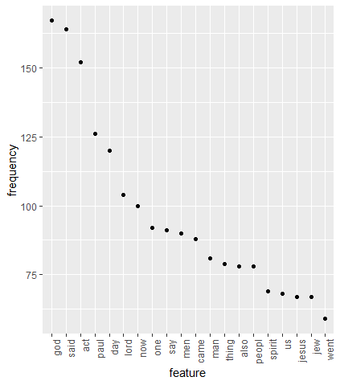

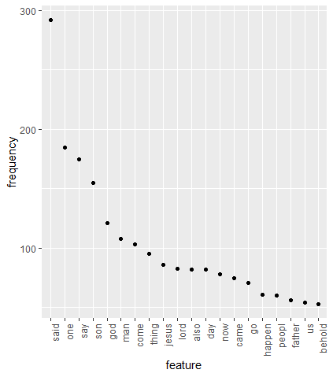

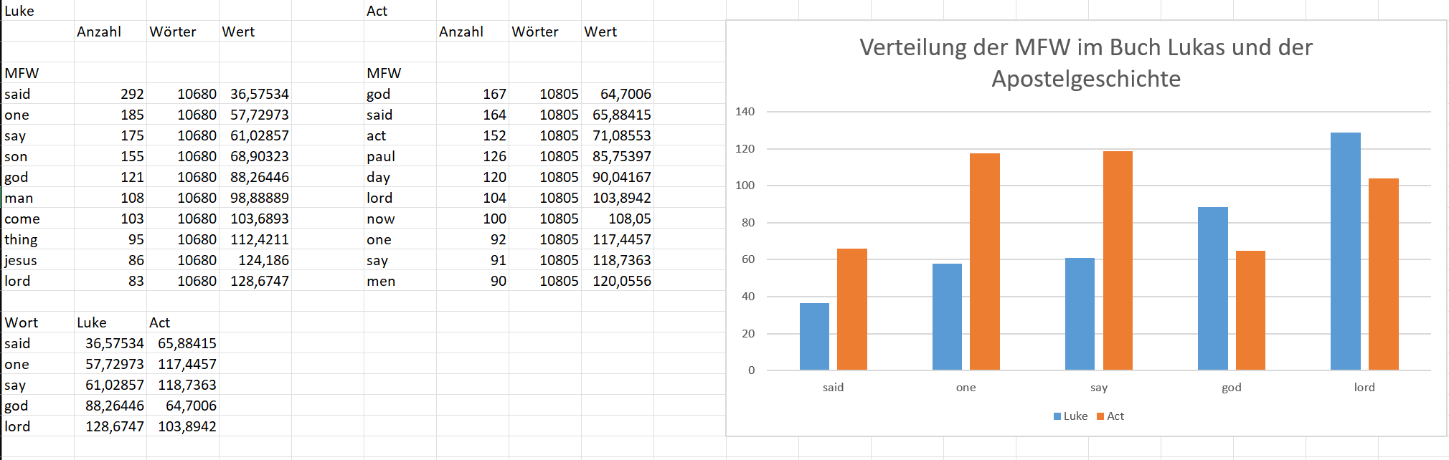



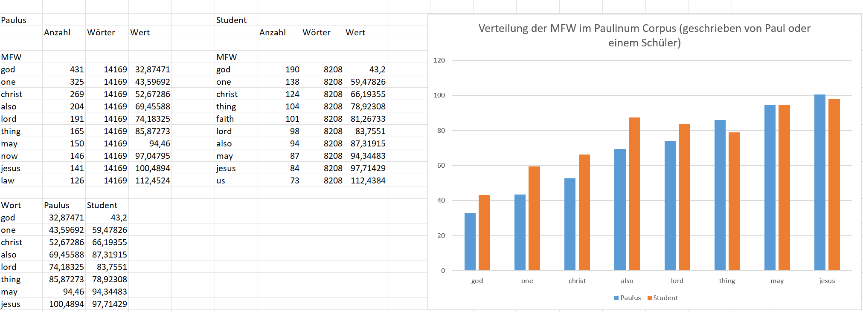



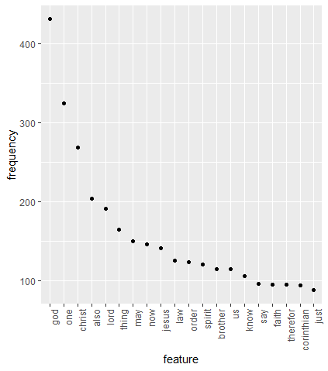

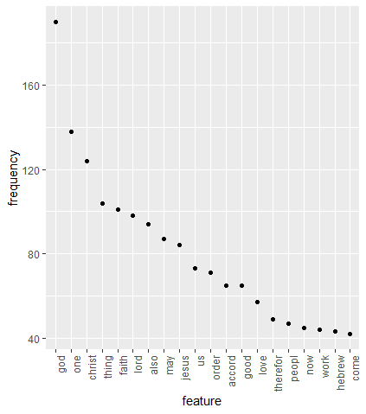



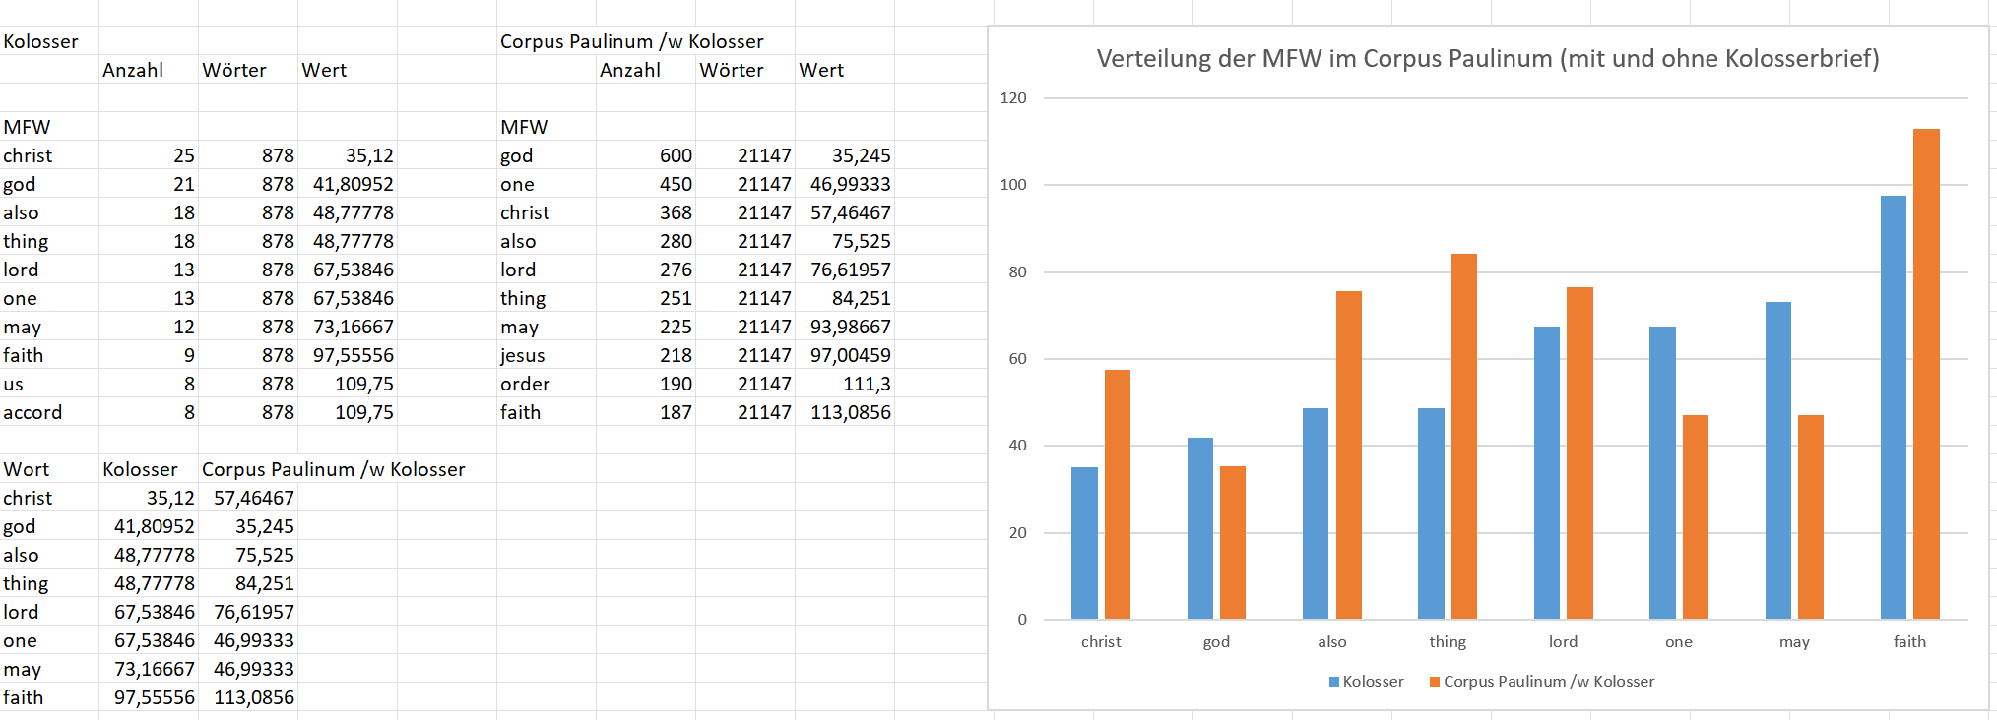



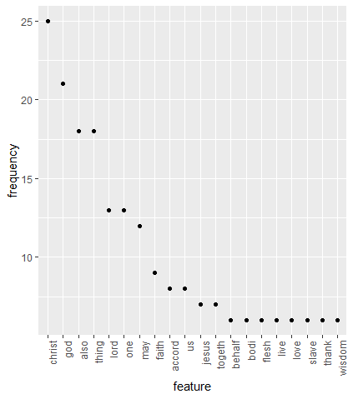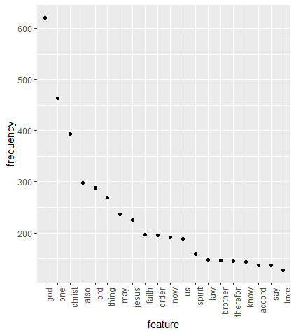

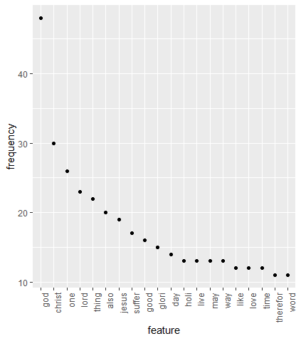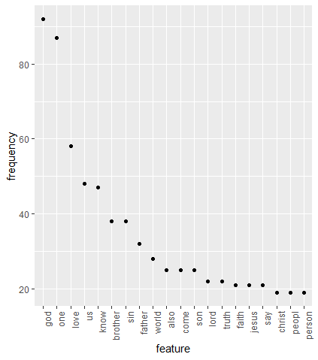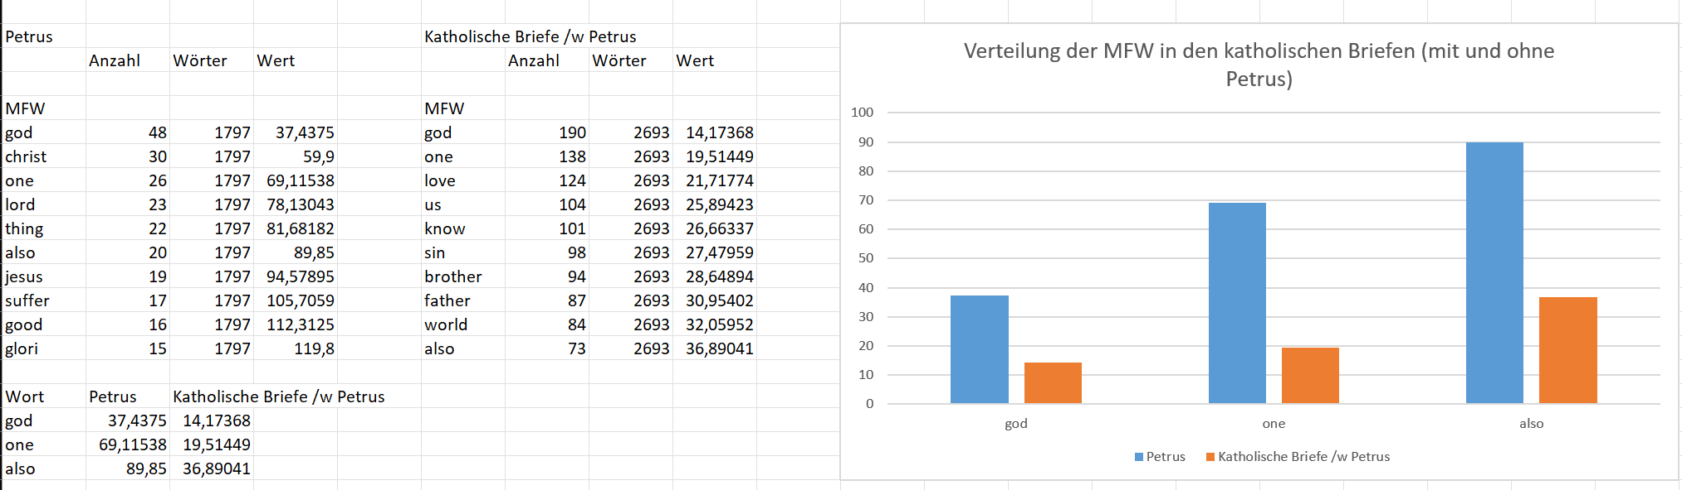

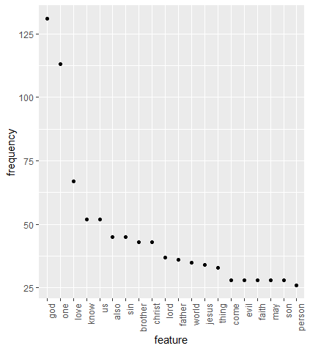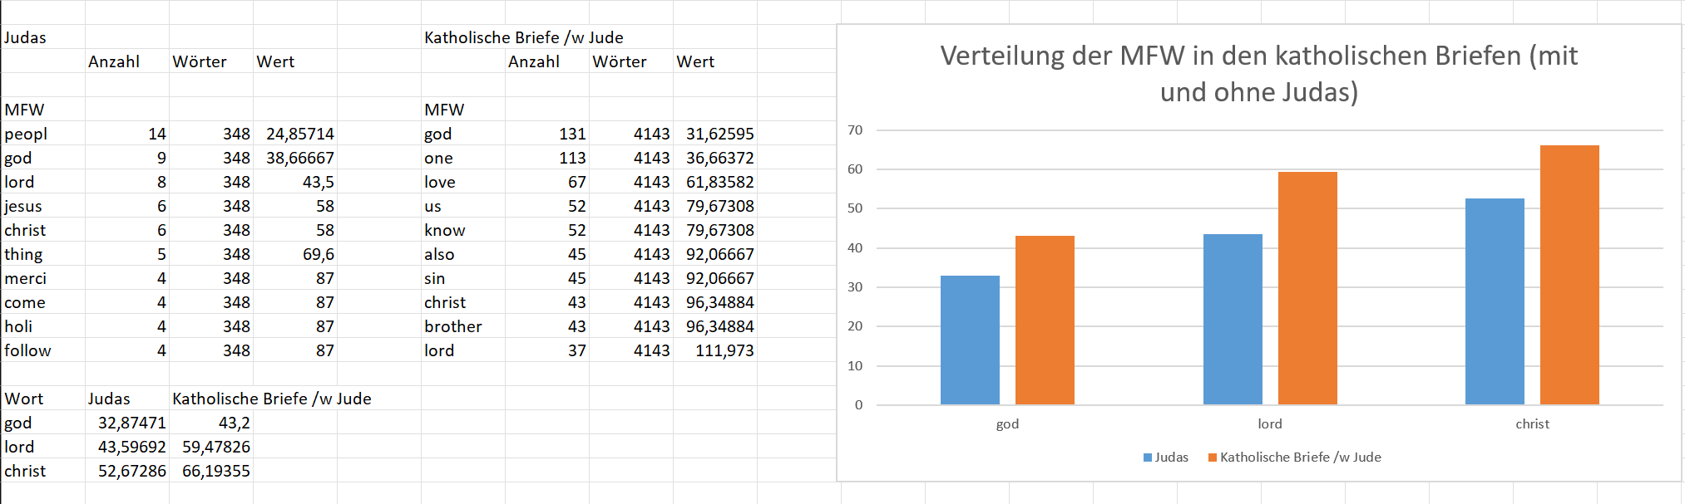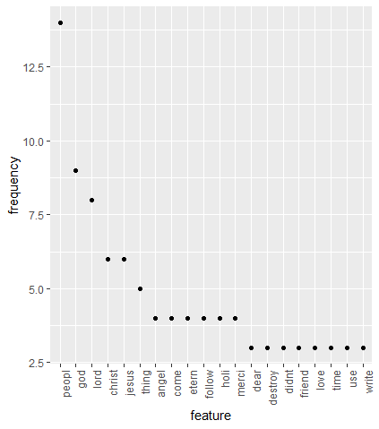

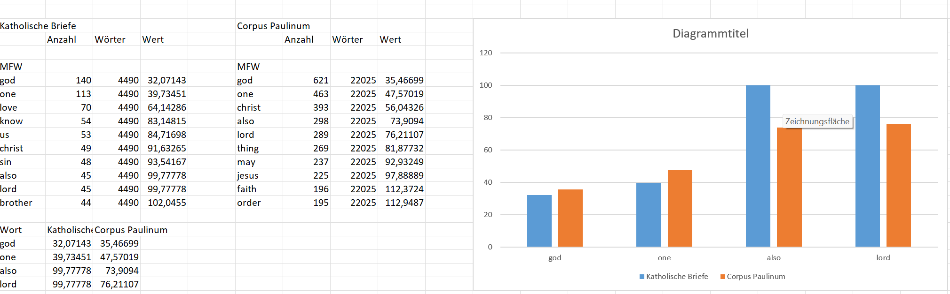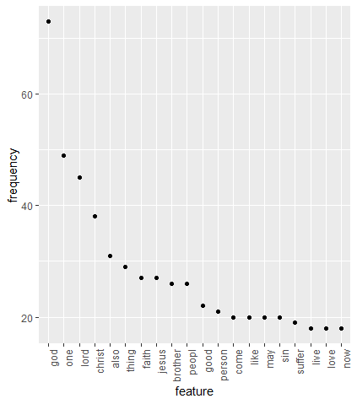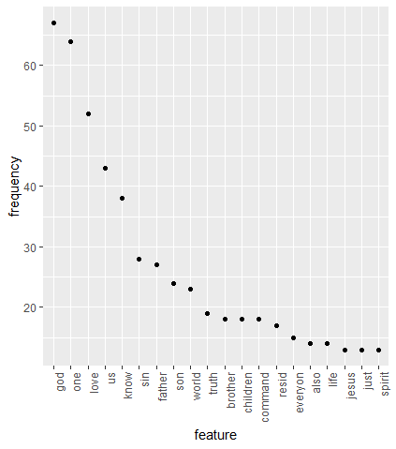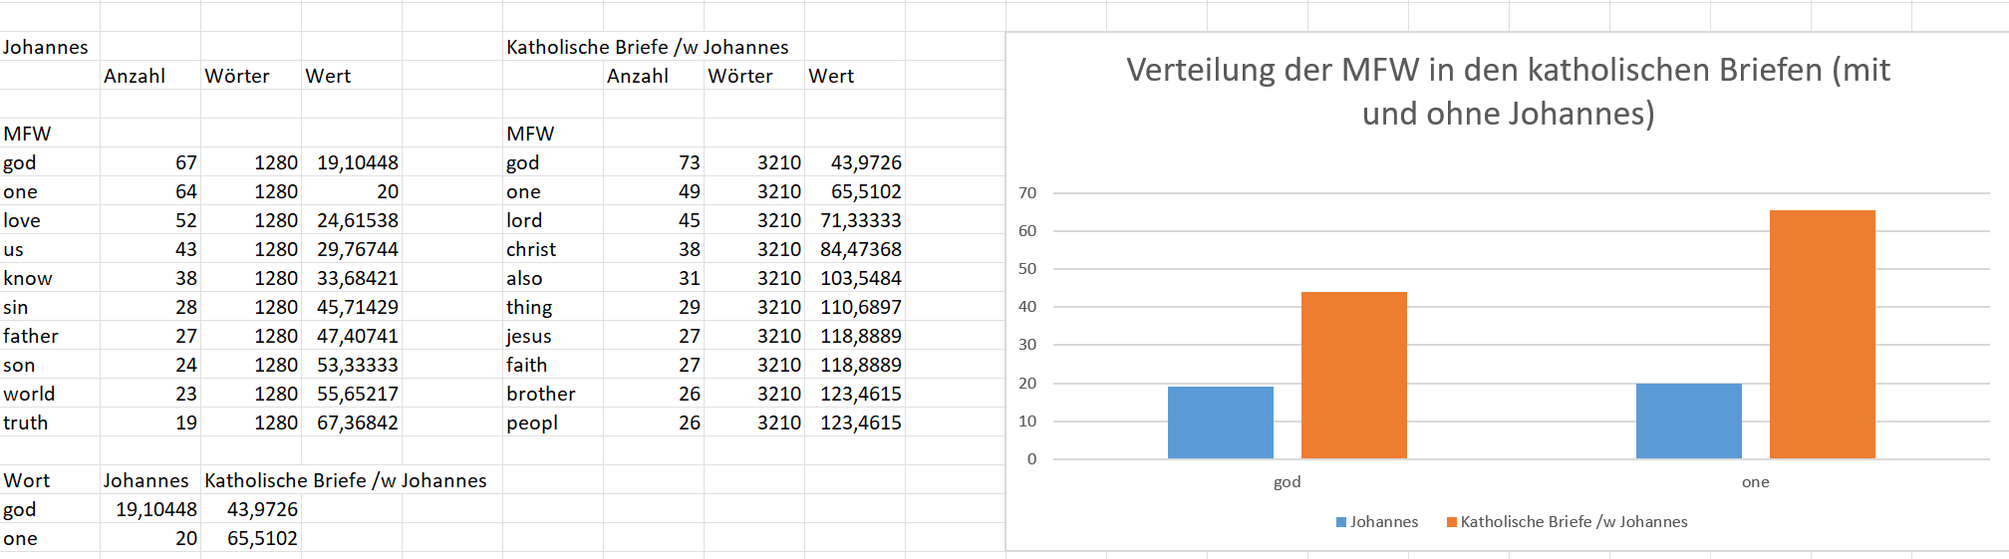

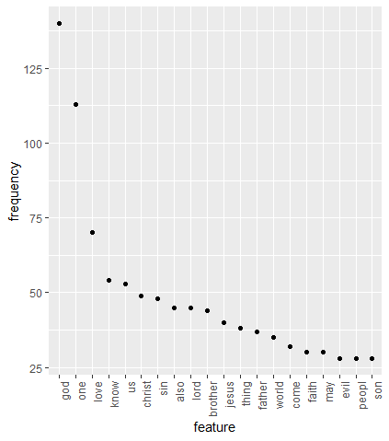

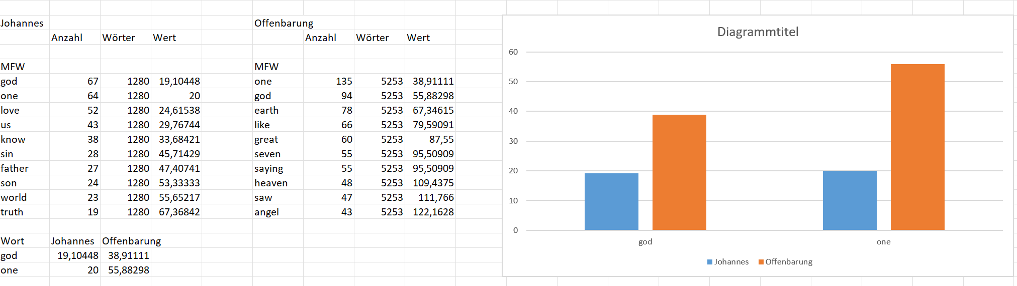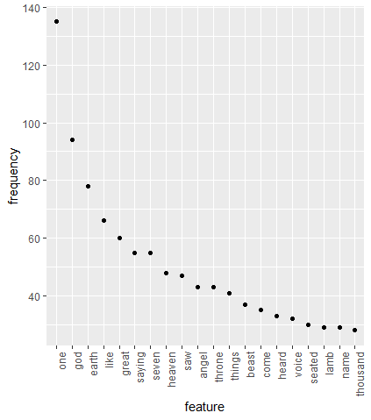

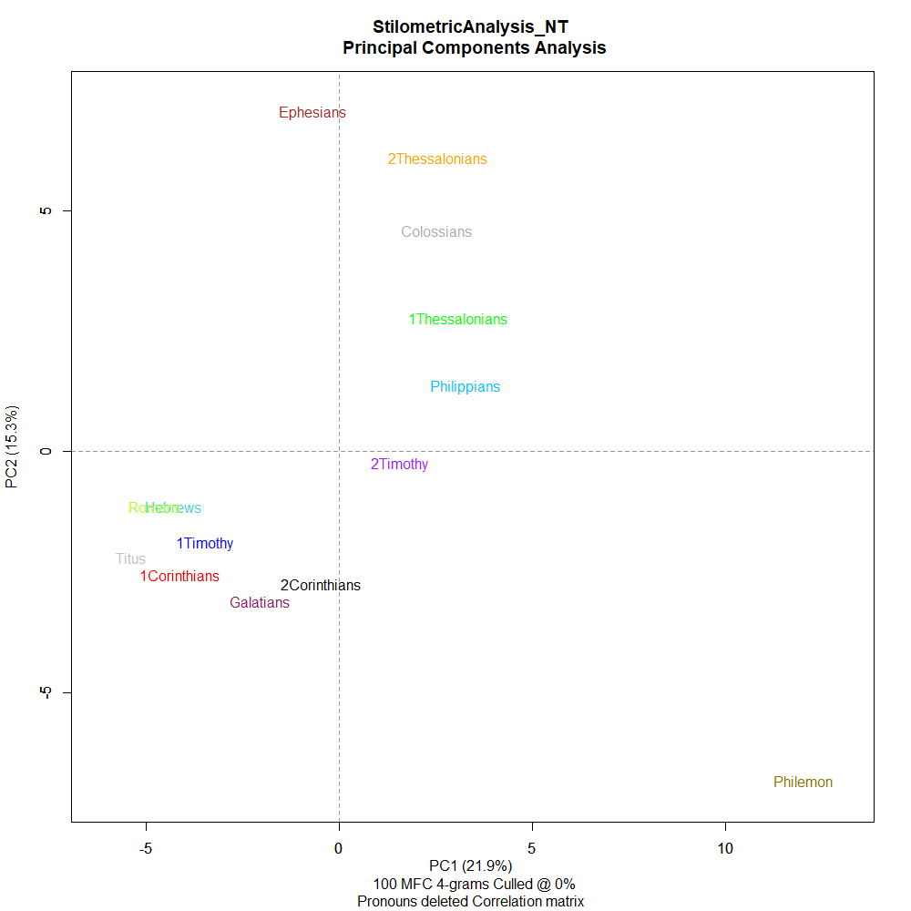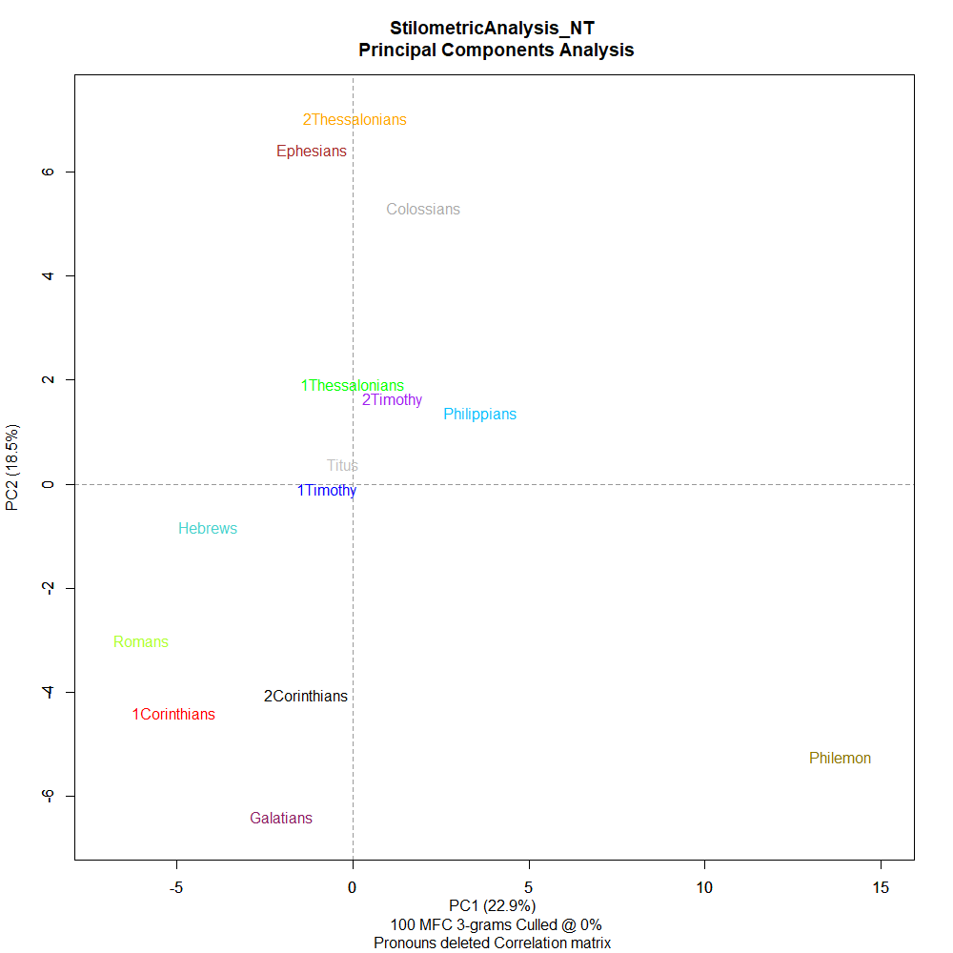

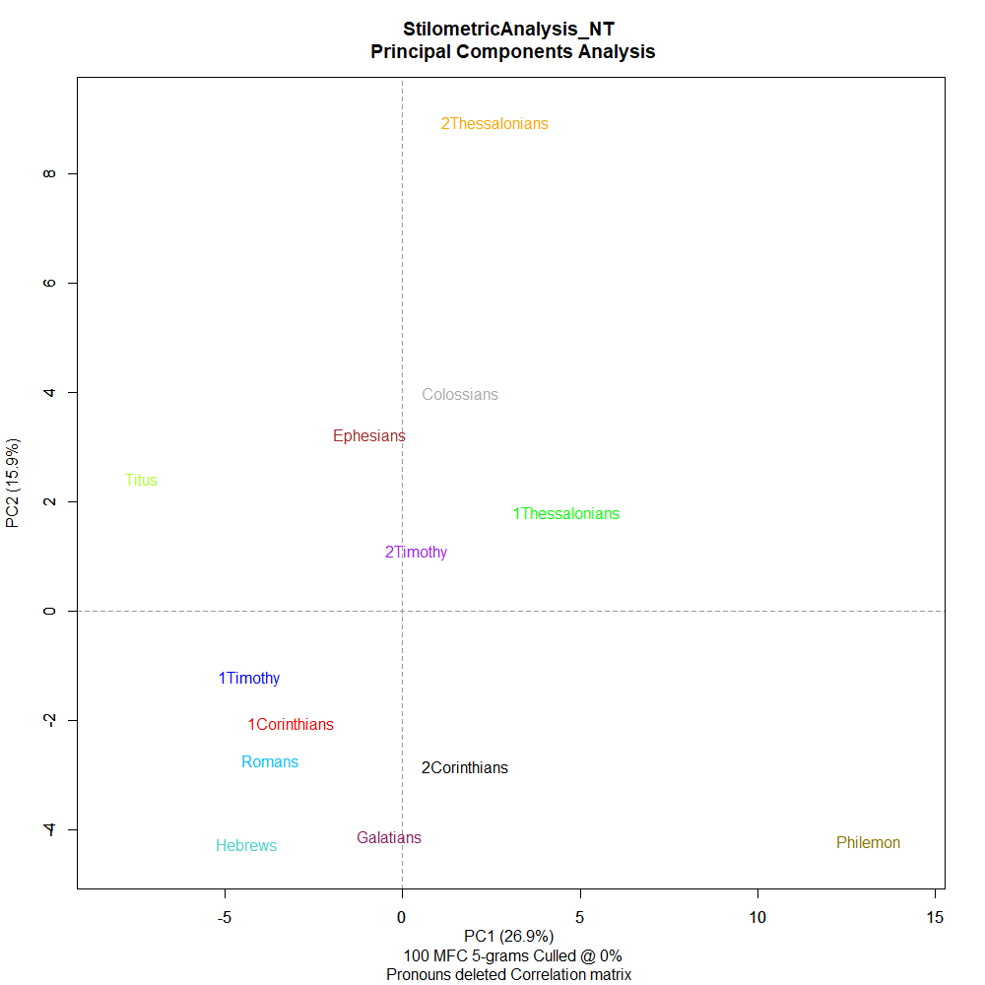

1. Alle Übersetzungen stammen aus: Lexham English Bible (LEB), 2012.
2. Bei allen folgenden Methoden wurden dieselben Vergleiche durchgeführt.
3. s.h. Anhang (M3).
4. s.h. Anhang (M1, M2).
5. s.h. Anhang (M4).
6. s.h. Anhang (M5, M6).
7. s.h. Anhang (M7).
8. s.h. Anhang (M8, M9).
9. s.h. Anhang (M11, M14, M17).
10. s.h. Anhang (M19).
11. s.h. Anhang (M21).
12. s.h. Anhang (M22).
13. s.h. Anhang (M23, M24, M25).
14. s.h. Anhang (M24).
15. s.h. Anhang (M26, M27).
16. s.h. Anhang (M28, M29).
17. s.h. Anhang (M26).
18. s.h. Anhang (M30, M31, M32).
19. s.h. Anhang (M33).
20. s.h. Literaturverzeichnis (W1)
21. s.h. Anhang (M34).
22. s.h. Anhang (M35).
23. s.h. Anhang (M36).
24. s.h. Anhang (M37).
25. s.h. Anhang (M38).
26. s.h. Anhang (M40).
27. s.h. Anhang (M41, M43, M44).
28. s.h. Anhang (M42, M45).
29. s.h. Anhang (M45).
30. s.h. Anhang (M44).
31. s.h. Anhang (M46).
32. s.h. Anhang (M47).
33. Traditionsgemäß nennen wir diesen Autor an dieser Stelle Lukas, jedoch ist dieser Name historisch nicht gesichert.